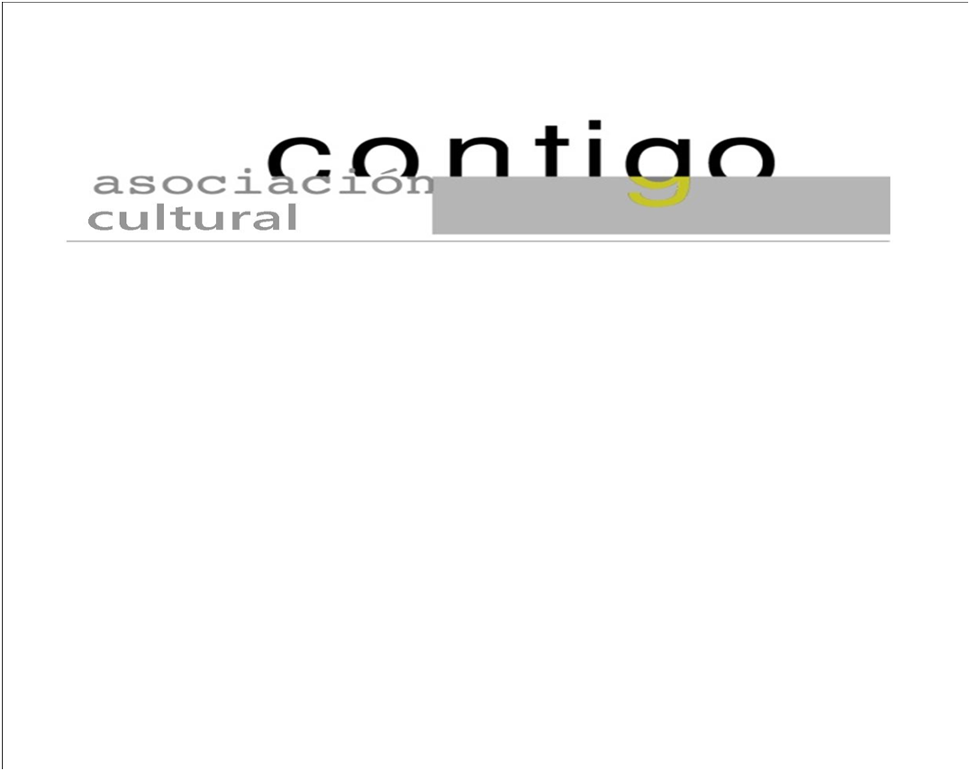
Año XX N º154

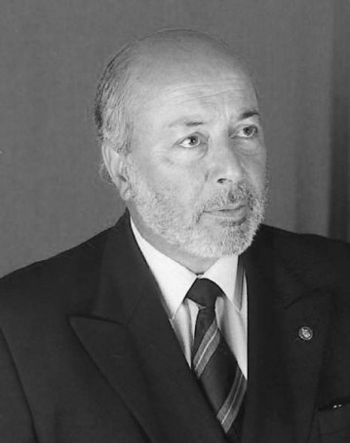
Primer Memorial “Juez Guzmán Tapia”
Viernes, 15 de Octubre de 2021 – Hora: 20,15 H
Casa de Cultura “Severo Ochoa” – NOREÑA
Conferencia:
El valor cívico y el derecho
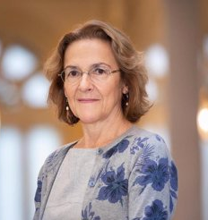
Conferenciante:
Paz Andrés Sáenz de Santamaría
Catedrática de Derecho Internacional. Consejera de estado

Participa: Sandra Guzmán
Presenta: Carlos Monasterio Escudero

Contigo se propone realizar una conferencia con carácter anual en recuerdo del Juez chileno, recientemente fallecido, Juan Guzmán Tapia, figura de referencia internacional en el mundo de la judicatura.

Colaboran:

